臺北市立美術館新聞稿
發稿單位：行銷推廣組 | 兒童藝術教育中心官方網頁：www.tfam.museum/kid/
發稿日期：2024.03.29 | FB粉絲專頁：臺北市立美術館Taipei Fine Arts Museum
媒體聯絡人：劉惠平 02-2595-7656分機111，hpliu-tfam@gov.taipei
楊善筑 02-2595-7656分機107，b10435@gov.taipei
高子衿 02-2595-7656分機110，tckao-tfam@gov.taipei

是誰躲在風景裡？
The Art Explorer: Who’s in the Landscape?
2024.03.30－2024.09.15
地點：臺北市立美術館 兒童藝術教育中心
媒體資料下載請點此：https://reurl.cc/zl4El0

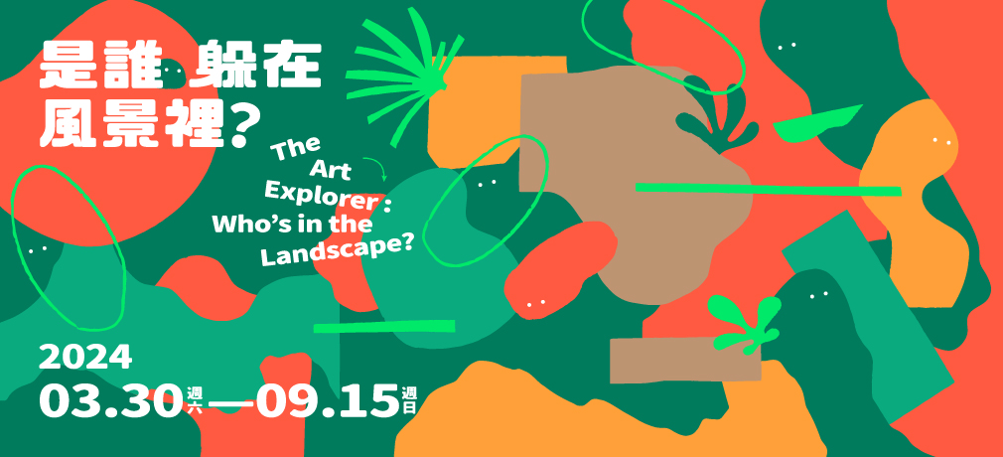

北美館兒藝中心「是誰躲在風景裡？」
邀你一探究「境」，找尋風景畫裡隱藏的秘密

臺北市立美術館兒童藝術教育中心（北美館兒藝中心）於3月30日（六）起推出「是誰躲在風景裡？」教育計畫，展出洪瑞麟（1912 - 1996）、葉子奇、廖繼春（1902-1976）、蔡蔭棠（1909-1998）、愛德華．馬奈（Édouard Manet, 1832 - 1883）、連建興、林世皇、洪天宇（1960 - 2023）、洪瑄、洪美玲、孫培懋等11位藝術家作品，其中包含多件北美館典藏作品，也特別委託聲音設計師馮志銘及藝術團體「其實你不懂我的心」（邱子晏、倪祥、簡志峰），分別規劃與風景有關的聲響和互動裝置作品，邀請大小朋友從生活中親近的自然觀察出發，探尋藝術與日常光景的連結，展開對風景畫的各種思索與體驗。
風景（Landsacpe）自16世紀末、17世紀初，跳脫作為繪畫構圖內的背景角色，逐漸發展為獨立的繪畫主題；在近現代、當代藝術觀念下，繪畫風景除反映不同時代的自然景觀、城市圖像，亦返照人們的集體生活記憶或是個人經驗，它是自然走入畫框的軌跡，亦是人與空間、記憶的連結。本次教育計畫從寫生觀察、個人視野的建構、想像與記憶等層面，規劃「寫生自然」、「人造風景」及「內在風景」三個子題，展場空間設計也以「登山活動」的踏青意象，引領大小朋友運用不同的感官，發掘藝術家面對風景的心象感知，建構獨特的觀看經驗。
藝術家經常透過寫生觀察，以筆觸紀錄風土民情，呈現對所處之地或自身經驗的深切凝視。邁開探索的步伐，「寫生自然」展區以洪瑞麟60年代的《礦工宅內》為開端，藝術家長年刻劃礦工勞動者的生活樣態，以簡約粗獷的筆觸捕捉礦場宿舍的日常，畫中孩童遊戲的身影對應窗景中開闊的田野及綿延山巒，呈現生活裡寧靜的片刻，透露人與自然之間的和諧關係。定居臺灣東部的葉子奇在《霧來山稜‧花蓮》中，以油彩交疊卵彩描繪東部高山的氤氳雲霧，細膩地呈現山稜綠意的光影景致，而對角式構圖帶有獨白寫意，讓觀眾觀賞作品時亦能感受其中安定的精神及藝術家對於自然的禮讚。
「人造風景」則從個人視野的建構概念，探討藝術家如何變換色彩和視角，再現他們印象中的風景。本次展出最早的作品為1868年法國印象派之父愛德華‧馬奈（Edouard Manet）《貓與花》版畫，藝術家以近距離視角捕捉愛貓「吉吉」（Zizi）的生活場景，線條細膩勾勒出動物毛髮的觸感，背景的圍籬和花卉盆景帶出內與外的空間，透過特定的構圖呈現以動物為主角的日常風景。
蔡蔭棠《台北植物園》，以濃郁流暢的油彩描摹城市清幽的自然園景，藉由明亮的黃、藍對比色和間隔的綠，凸顯景觀裡沛然的生命力，為臺北在地風景留下深刻的印記。廖繼春之作《院子》，呈現臺南私宅庭景，透過渾厚的紅與藍、綠的互補色調及略帶簡約奔放的筆觸，展現南臺灣樸拙閒適的明媚氣息，為家居生活即景的創作實踐。
連建興的《失落的嶺腳》為其透過遠視、俯瞰的廣角視野，回望童年經常探訪的秘境──平溪嶺腳村一帶人造與自然結合的地景，畫中穿插如動物、公園噴泉、機具等虛構景物，融入其記憶和自身想像，以奇譎魔幻的風格表達對於時代更迭的情感。水墨畫家林世皇則玩轉微觀與宏觀視角，《淡水河邊》以超過兩米的垂直構圖拉長河堤與人物的比例，透過延伸向上的堤梯引領觀眾抬頭與畫中人物一同眺望河岸對面的遠景，融入現實觀看經驗的身體感，嘗試貼近探索風景時的真實感受。
風景畫亦能展現創作者對內在心境的探索，「內在風景」跳脫對既有景象的認知，展示藝術家別樣的觀看蹊徑。成長於花蓮、曾留美多年的洪美玲創作「尋道」系列，其中《尋道15號》描繪藝術家記憶中的蘇花公路，透過平塗的幾何色塊，築構出東海岸磅礡的岩壁和沿途幻景，傳達其對於這一條乘載著遊子夢想、成長探索及鄉愁之路的深刻情懷；洪天宇《獻肚山三貌》，以三聯畫作重現因土石流覆滅消逝的村落，藝術家刻意留白風景中關於文明痕跡的部分，象徵人為與自然在時間推移下的變換，提供觀眾解讀畫中影像存在的有無，反思人類與自然環境的競合關係。
另一方面，洪瑄《安宅》以民宅常見的除煞辟邪物「山海鎮」為發想，變造鎮宅的風水圖像，將當中的三山五嶽、五湖四海重構為一幅放大想像的山川水墨，八卦圖樣則轉變為具「喜（蛛）從天降」寓意的蜘蛛網，景象裡疊合藝術家的文化敏感度與對生活細部的觀察。孫培懋《捏造城鎮》，以陶土捏塑微型建物組成的聚落，觀眾可以化身為迷你探險家，探訪其中的細微角落找尋物外之趣，藝術家亦展出想像靈魂即將踏上轉生旅程的繪畫作品，以熟悉的老街地景引領觀眾進入似曾相識的幻景中。
本次教育計畫試圖讓大小朋友身歷其境，特別委託藝術家現地製作多項可互動體驗的作品。馮志銘《窸窸窣窣》擷取展出畫作的元素，透過採集、紀錄自然環境音，轉譯成與之呼應的聲音裝置，觀眾得以聆聽風聲、鳥鳴、水流聲等，增添觀察畫作的感知與想像，《層層疊疊》則反轉概念，讓大小朋友運用會發聲的物件模擬風景裡的環境音；藝術團體「其實你不懂我的心」以乘坐飛機、火車、汽車等交通工具的經驗為靈感，透過溫樸的手作媒材，於兒藝中心入口U型空間打造互動基地《走走停停》，規劃「等等到」、「追上來」和「要去哪裡」3件作品，觀眾可以透過實際操作工具或角色裝扮，體驗各種移動中的視角變化，創造屬於自己的動態風景；兒藝小工作坊則以洪美玲「尋道」系列作品為發想，邀請大小朋友運用幾何積木築構出自我的內在風景。
3月30日（六）開幕當天，特別安排「跟著黑啤看風景」導覽、「造風景」工作坊及「誰躲在風景裡說故事」活動供觀眾參與體驗外，展期間提供定時/團體/無障礙導覽，並舉辦以自然永續概念的系列工作坊；4月4日（四）適逢兒童節，北美館將串聯兒藝中心、大廳、3Ｃ迴廊場域，舉辦「小孩轉大人」慶祝計畫，進行一日限定的活動。相關資訊與報名辦法請參閱北美館兒童藝術教育中心官網（www.tfam.museum/kid）或北美館臉書粉絲專頁。
###
北美館兒藝中心「是誰躲在風景裡？」相關活動

開幕特別活動
- 【跟著黑啤看風景】導覽
活動時間：3月30日（六） 14:00
參加辦法：無需預約、自由參加
活動對象：親子觀眾
- 【造風景】創作工作坊
活動時間：3月30日（六）14:30
參加辦法：需事先報名，詳洽官網
活動對象：親子觀眾
- 【誰躲在風景裡？說故事】活動
活動時間：3月30日（六） 15:30
參加辦法：無需預約、自由參加
活動對象：親子觀眾

展期間導覽及活動
- 「捕捉風景的包包客」- 團體預約導覽
活動時間：每週三、四 上午10:00-11:00
活動對象：10 ~ 30人團體
參加辦法：需事先網路預約報名，至少於活動前7日預約
- 「是誰躲在風景裡？」巡景 - 定時導覽
活動時間：1. 每週三、五14:00 、每週六11:00 ，清明節期間（4/5、4/6）定時導覽場次暫停。
2. 偶數日期之週六15:00、偶數日期之週日 14:00；偶數日期週六日為：4/14、4/20、4/28；5/4、5/12、5/18、5/26；6/8、6/22；7/6、7/20；8/10、8/24；9/14。
活動對象：親子觀眾
參加辦法：無須預約，活動前5分鐘至北美館地下樓諮詢台集合
- 無障礙導覽
參加辦法：須事先申請，請洽 (02) 2595-7656分機328

- 「是誰躲在草叢裡」故事日
活動時間：每月雙週六10:00
活動對象：3 - 6歲，親子觀眾
參加辦法：無須預約，活動前5分鐘至北美館地下樓「大工作坊」集合

- 自然永續系列工作坊
「風景裡的生態」教師研習營
活動時間：5/19（日） 13:50-17:10
活動對象：藝術與人文領域教師
參加辦法：需事先網路預約報名

「再生的隱藏風景」 工作坊
活動時間：4/4兒童節（四）、4/13（六）、4/27（六）、5/4（六），90分鐘
活動對象：6 - 12歲小朋友（獨立參與，無須成人陪同）
參加辦法：需事先網路預約報名

「跟著藝術家去自然寫生! 」
活動時間：5/25（六）
活動對象：4 - 10歲，親子觀眾
參加辦法：需事先網路預約報名

- 藝術家探索系列工作坊
7月
「敲敲打打-造風景」: 邱子晏 7/27（六）
「聲音風景製造所」: 馮志銘 7/13（六）、7/24（三）
8月
「飛起來看我蓋的」減碳工作坊：倪祥 8/3（六）、8/17（六）、8/23（五）
「一抹風景調色盤」工作坊：簡志峰 7/19（五）、8/3（六）
*詳細資訊與報名辦法將陸續發布，請參閱北美館兒童藝術教育中心網站。

